PRACTICO NUMERO 1
LA INFORMATICA
NOMBRE : Aleya corica Año:2024
curso:1ª
PROFESORA: Andrea Gomez
¿Qué es la informática?
La Informática es la rama de la Ingeniería que estudia el hardware, las redes de datos y el software necesarios para tratar información de forma automática.
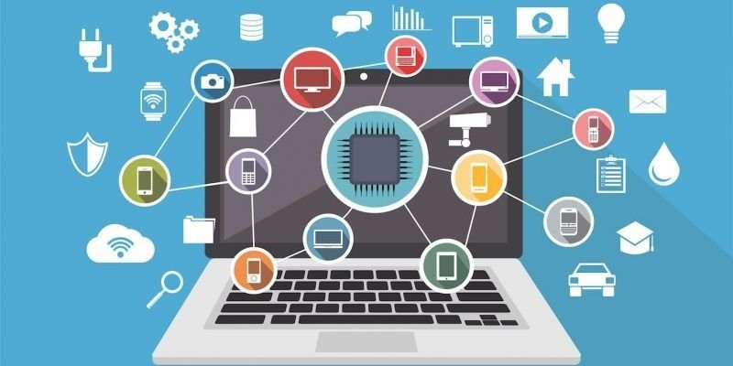

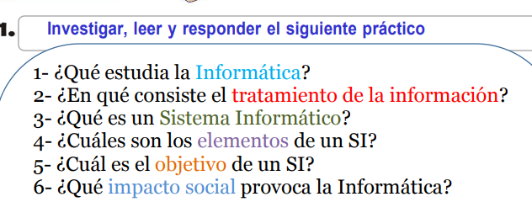
- La Informática es la rama de la Ingeniería que estudia el hardware, las redes de datos y el software necesarios para tratar información de forma automática. La informática es la ciencia que estudia cómo se puede almacenar, procesar y transmitir la información mediante sistemas de computación de manera automática. 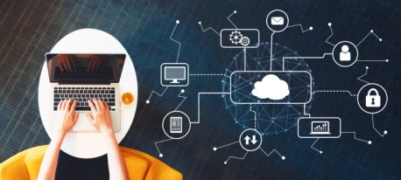
- ES el tratamiento es cualquier operación o conjunto de operaciones realizadas en datos personales o conjuntos de datos personales, ya sea por procedimientos automatizado

o no

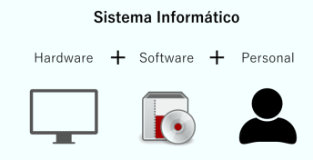
- Es el conjunto de elementos físicos y lógicos que se encargan de recibir, guardar y procesar datos para luego entregarlos en forma de resultados. Un ejemplo de sistema informático sería uno o varios ordenadores personales o PC (Personal Computer, computadora personal), junto con la persona que lo maneja, los programas que contiene y los periféricos que los
envuelven.

- Un sistema informático (SI) es un sistema que permite almacenar y procesar información; es el conjunto de partes interrelacionadas: hardware, software y personal informático. (SI) es un sistema constituido por siete unidades básicas: metro, kilogramo, segundo, kelvin, amperio, mol y candela,
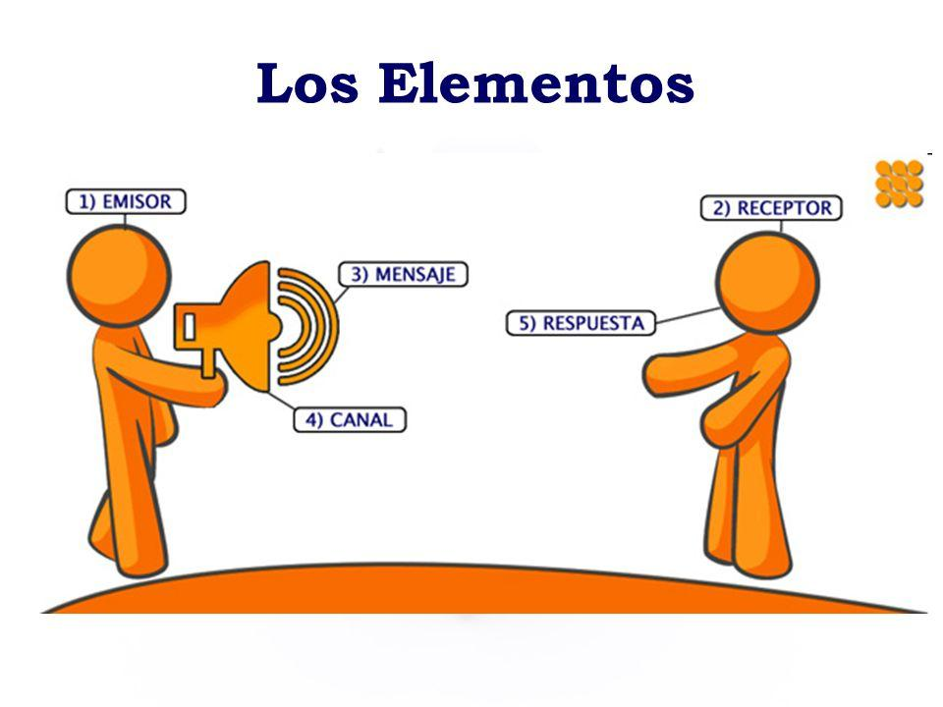
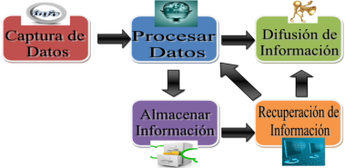
- La función principal de un SI es ayudar a una organización a tomar decisiones proporcionándole información precisa y actualizada. Para ello, un sistema de información recopila, procesa y almacena datos, y luego los pone a disposición de los usuarios en el momento adecuado

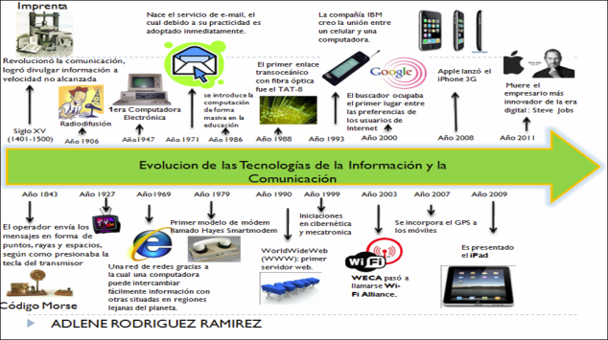
6) Internet ha cambiado el comercio, la educación, el gobierno, la salud e incluso la forma de relacionarnos afectivamente; podría decirse que está siendo uno de los instrumentos principales de cambio social en la actualidad. Es especialmente importante cómo ha afectado a la propia comunicación social.

